V Praze, 7. března 2017

ZA MĚSÍC ZAČÍNAJÍ 24. DNY EVROPSKÉHO FILMU

Praha 6. - 13. 4. (kina Lucerna, Světozor, Royal a Kino Pilotů)
Brno 14. - 17. 4. (kino Scala)

Ozvěny se odehrají v těchto městech a termínech:
Boskovice (18. - 20. 4.), Jablonec nad Nisou (18. - 23. 4.), Hodonín (18. - 20. 4.),
Semily (18. - 21. 4.), Hradec Králové (19. - 21. 4.), Havířov (20. - 23. 4.)
____________________________________________________________________________________________________________
Letošní Dny evropského filmu přinesou na padesát filmů z různých koutů Evropy a jako každý rok divákům nabídnou ty nejzajímavější snímky současné evropské kinematografie. Kromě tradičních programových sekcí, jako je například Best Of, €Docs nebo sekce K věci, která bude letos na téma dětí a dospívajících, se mohou diváci těšit i na zajímavý doprovodný program. Chybět nebudou filmově kulinářské zážitky v sekci Film Flavour. Chutě francouzské a italské kuchyně nabídneme k filmům Červená želva a Šíleně šťastná. Festival se ponese také v rytmu hudby - hudební sekce Film&Music nabídne mimo jiné koncert německého jazzového bubeníka Güntera "Baby" Sommera společně s dokumentárním filmem Životní sólista, který je mu věnovaný. Režisér Farid Eslam uvede v rámci premiéry svůj dokument Yallah! Underground. Tento film vznikl
v české koprodukci a představí alternativní hudební scénu na Blízkém východě. Dny evropského filmu nabídnou také industry program pro kinaře, producenty a další.
Festival zahájí 6. dubna španělský snímek Muž tisíce tváří režiséra Alberta Rodrígueze. Úplatky, korunní svědci, tajné služby i miliardové částky na zahraničních kontech - největší španělská korupční aféra 90. let a příběh muže, který oklamal celé Španělsko. To je napínavý špionážní film, který si odnesl celou řadu cen, zejména oceňující
ztvárnění hlavní role, nebo čerstvě cenu Goya za nejlepší adaptovaný scénář.
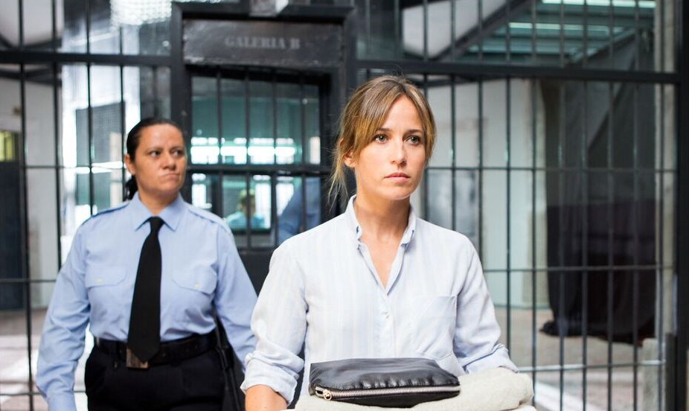
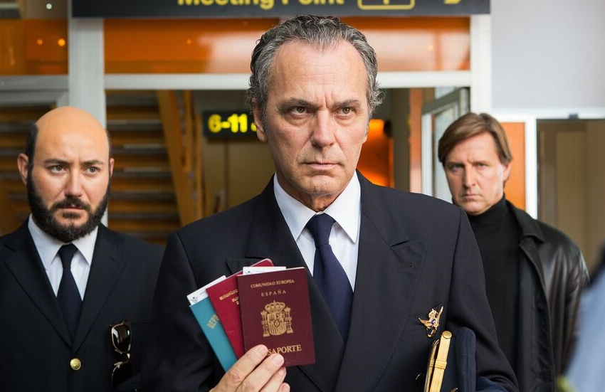

José Coronado a Marta Etura (v popředí), jako představitelé zahajovacího filmu
Muž tisíce tváří režiséra Alberta Rodrígueze. Zdroj: DEF

Dramaturg festivalu, Zdeněk Blaha k filmu dodává: „Mám velkou radost z toho, že letos zahajujeme právě novým filmem Alberta Rodrígueze. Tento napínavý politicko-špionážní thriller doplňuje jeho předešlou tvorbu, zejména thrillery Unit 7 a Mokřina, která se na DEF v minulém roce setkala s obrovským zájmem diváků. Příběh, vycházející ze skutečných událostí, ukazuje velkou korupční kauzu 90. let a s ní spojenou sérii podvodů a únosů, za kterými stál jeden člověk: Francisco Paesa. Toho naprosto excelentně ztvárnil i u nás známý Eduard Fernández.“
Za zmínku stojí tři filmy, které vznikly v rámci minoritní české koprodukce. DEF premiérově uvedou film Sibiřský deník scénaristy a režiséra Viesturse Kairišse, který bude spolu s českou producentkou Juliettou Sichel hostem festivalu. Dalším snímkem je Ministerstvo lásky režiséra Pava Marinkoviće. Spolu s ním festival osobně navštíví herec Slobodan Milovanović a zvukaři Ludvik Bohadlo a Jan Paul. Za osobní účasti tvůrců se představí i česko-slovenský film Pátá loď Ivety Grófové, který získal na Berlinale cenu Křišťálový medvěd, udělovanou dětskou porotou v rámci sekce Generation Kplus.
O přítomnosti dalších tvůrců a delegací k filmům stále jednáme. Konkrétní jména hostů na slavnostním zahájení a na jednotlivých projekcích budou oznámena na tiskové konferenci. Podrobnější informace k programu, přehled filmů jednotlivých sekcí
a další, najdou diváci na stránkách www.dnyevropskehofilmu.cz a FB DEF.
Současně Vás srdečně zveme na tiskovou konferenci, která se uskuteční v pondělí
3. 4. 2017 od 14.00 hodin v Konírně Nosticova paláce (Ministerstvo kultury, Maltézské náměstí 1, Praha 1). Více informací naleznete v přiložené pozvánce. O účasti hostů z řad tvůrců na tiskové konferenci Vás budeme v dostatečném předstihu informovat.
____________________________________________________________________________________________________________

PŘEHLÍDKA SE KONÁ POD ZÁŠTITOU MINISTRA KULTURY ČR DANIELA HERMANA, ZASTOUPENÍ EVROPSKÉ KOMISE V ČR, PRIMÁTORKY HLAVNÍHO MĚSTA PRAHY ADRIANY KRNÁČOVÉ A STAROSTY MČ PRAHA 1 OLDŘICHA LOMECKÉHO / POŘÁDAJÍ VELVYSLANECTVÍ A KULTURNÍ INSTITUTY EVROPSKÝCH ZEMÍ A ZASTOUPENÍ EVROPSKÉ KOMISE V ČR / ZA PODPORY MINISTERSTVA KULTURY ČR, STÁTNÍHO FONDU KINEMATOGRAFIE, HLAVNÍHO MĚSTA PRAHY, INFORMAČNÍ KANCELÁŘE EVROPSKÉHO PARLAMENTU V ČR A MĚSTSKÉ ČÁSTI PRAHA 1

HLAVNÍM PARTNEREM JE MEDIÁLNÍ SPOLEČNOST AXOCOM / HLAVNÍM MEDIÁLNÍM PARTNEREM JE ČESKÁ TELEVIZE / MEDIÁLNÍMI PARTNERY JSOU TÝDEN, INSTINKT, ČSFD.CZ, JOJ CINEMA, EXPRES FM, MŇAM TV, EXPATS.CZ A PROTIŠEDI.CZ

Kontakt:
Michaela Dvořáková, PR DEF
Tel.: +420 732 372 424
Email: michaela.hof@centrum.cz
Web: www.dnyevropskehofilmu.cz

